Часть 3

Самостоятельные работы по органической химии. 1курс.
2011-2012 учебный год.

Т.11. Обобщающие уроки по органической химии. (1час)
См. работа №1
Решение задач.
1. В двух немаркированных пробирках находятся этиловый и метиловый спирты. Как отличить их друг от друга?
2. Смешали равные массы 12%-ного раствора уксусной кислоты, 16,8%-ного раствора гидрокарбоната натрия и 18,9%-ного раствора хлоруксусной кислоты. Полученный раствор выпарили досуха. Определите состав остатка.
3. Какой газ находится в цилиндре, если известно, что он гомолог этилена и для полного сгорания 60 см3 этого газа требуется 270 см3 кислорода (при н.у.)?
4. Сколько литров пропилена (н.у.) получится при дегидрировании 60 кг пропанола, если практический выход составляет 70%?
5. Алкен нормального строения содержит двойную связь при первом атоме углерода. 0,35 г этого алкена могут присоединить 0,8 г брома. Определите формулу алкена и назовите его.

Т.12. Строение вещества. (2 часа)
См. работа №1
Периодический закон и система химических элементов.
А). Подготовьте сообщение по теме:
1 История открытия Периодического закона
1.1 Триады Дёберейнера и первые системы элементов
1.2 Спираль де Шанкуртуа
1.3 Октавы Ньюлендса
1.4 Таблицы Одлинга и Мейера
1.5 Открытие Периодического закона
1.6 Развитие Периодического закона в XX веке.
Подберите иллюстрации по теме и оформите материал в удобной для вас форме.
Б). Что вы можете сказать о значении периодического закона:

- В 1875 г. молодой французский спектроскопист П.Э.Лекок де Буабодран выделил из минерала, добытого в Пиренейских горах, новый элемент, названный им галлием. Свойства галлия совпали со свойствами «экаалюминия». В 1879 г. шведский химик Л.Ф.Нильсон открыл элемент скандий, свойства которого совпали со свойствами «экабора». В 1886 г. немецкий химик К.А.Винклер открыл элемент германий – «экасилиций».
Эти события ярко отражает шутливое стихотворение:
Вот как-то раз узнали
Ученые всех стран –
Металл чудесный галлий
(в честь Франции назвали)
Открыл Буабодран.
Довольный и счастливый рассматривал металл
И писем из России никак не ожидал.
«Ошибся я! Слыхали?! – француз был удивлен, –
В глаза не видел галлий, а свойства знает он!
Вес вычислил удельный точней, чем я, стократ
Какой-то Менделеев еще пять лет назад!»
Глаза его сверкали, топорщились усы,
И вот металл свой галлий он кинул на весы.
Ответ в Россию мчится: «Я вами восхищен!
Проверен мной практически
Закон периодический,
И я категорически приветствую закон!»
Так галлий стал одним из трех,
Предсказанных заранее,
И следом, как из-под земли,
Уж скандий в Швеции нашли,
На свет германий извлекли,
Естественно, в Германии.

В). Какой элемент назван в честь России?

См. работа №2
Химическая связь.
1. Определите вид химической связи.
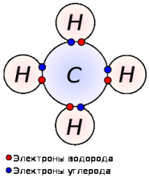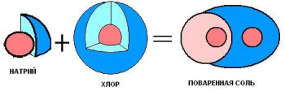

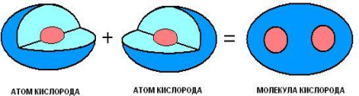

2.Ответьте на вопросы теста:

А). В аммиаке и хлориде бария химическая связь соответственно
1) ионная и ковалентная полярная
2) ковалентная полярная и ионная
3) ковалентная неполярная и металлическая
4) ковалентная неполярная и ионная

Б). Вещества только с ионной связью приведены в ряду:
1) F₂, ССl4, КС₁
2) NaBr,Na₂O,KI
3) SO₂.P₄.CaF₂
4) H₂S,Br₂,K₂S

В). Соединение с ионной связью образуется при взаимодействии
1) СН₄ и О₂
2) SO₃ и Н₂О
3) С₂Н₆ и HNO₃
4) NH₃ и HCI

Г). В каком ряду все вещества имеют ковалентную полярную связь?
1) HCl,NaCl.Cl₂
2) O₂.H₂O.CO₂
3) H₂O.NH₃.CH₄
4) NaBr.HBr.CO

Д). В каком ряду записаны формулы веществ только с ковалентной полярной
связью?

1) С₁₂, NO₂, НС₁
2) HBr, NO, Br₂
3) H₂S. H₂O. Se
4) HI, H₂O, PH₃

Е). Ковалентная неполярная связь характерна для
1) С₁₂ 2) SO₃ 3) СО 4) SiO₂

Ж). Веществом с ковалентной полярной связью является
1) С₁₂ 2) NaBr 3) H₂S 4) MgCl₂

З). Веществом с ковалентной связью является
1) СаС₁₂ 2) MgS 3) H₂S 4) NaBr

И). Вещество с ковалентной неполярной связью имеет формулу
1) NH₃ 2) Сu 3) H₂S 4) I₂

К). Веществами с неполярной ковалентной связью являются
1) вода и алмаз
2) водород и хлор
3) медь и азот
4) бром и метан
- Как называются такие кристаллические решетки и какие свойства веществ должны быть с такой кристаллической решеткой?
4. 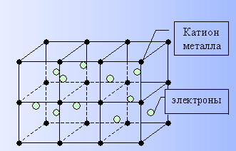 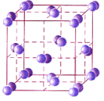 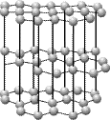

5. Что такое жидкие кристаллы и где они нашли применение?
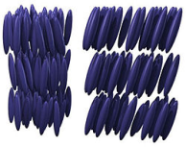рис. Жидкие кристаллы.

Т.13. Химические реакции (2 часа)
См. работа №1
Классификация химических реакций.
Ответьте на вопросы теста:
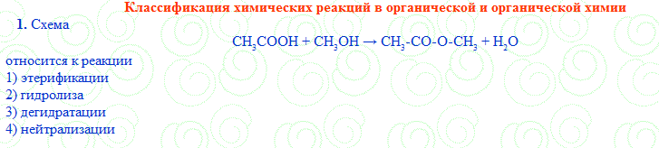
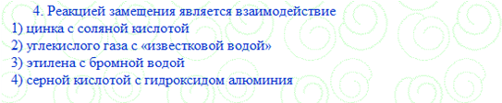
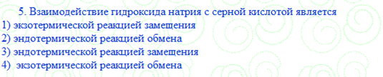
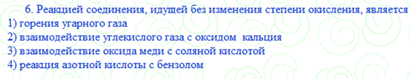
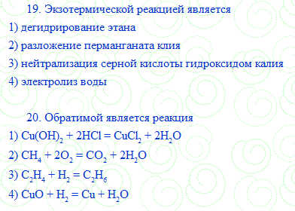
См. работа №2
Гидролиз солей.
Ответьте на вопросы теста:
